常州电大到溧阳分校调研实践教学工作
2006年11月23日，常州电大教务处、办公室、后勤管理中心等部门负责人以及在学校教务处挂职的新疆伊犁州阿勒泰电大刘高辉科长共5人在钟敏副校长的带领下到溧阳电大调研实践教学开展情况。
实践教学是整个教学环节不可或缺的重要一环，努力构建切合实际的实践教学模式，富有成效地开展实践教学，是提高教育教学质量的一个重要问题与难点所在，溧阳电大在实践教学方面已经积累了一些独具特色的经验和做法，尤其是“以实训基地建设为抓手，全面提升服务能力”的理念已经渗透到了教学管理的各个环节。调研座谈会上，溧阳电大史益大校长详细介绍了学校的发展规划以及在专业现代化建设、师资队伍建设、课程改革、实践教学等方面的具体情况。史益大校长还就如何发挥系统办学优势、教学资源共享、课程教学经验交流、实践教学环节完善等方面与钟敏副校长及相关部门人员进行了洽谈交流。
调研座谈会结束后，在溧阳电大蒋进福副校长的陪同下，实地参观了该校的数控技术应用省级实训基地、校容校貌以及办学设施设备等。
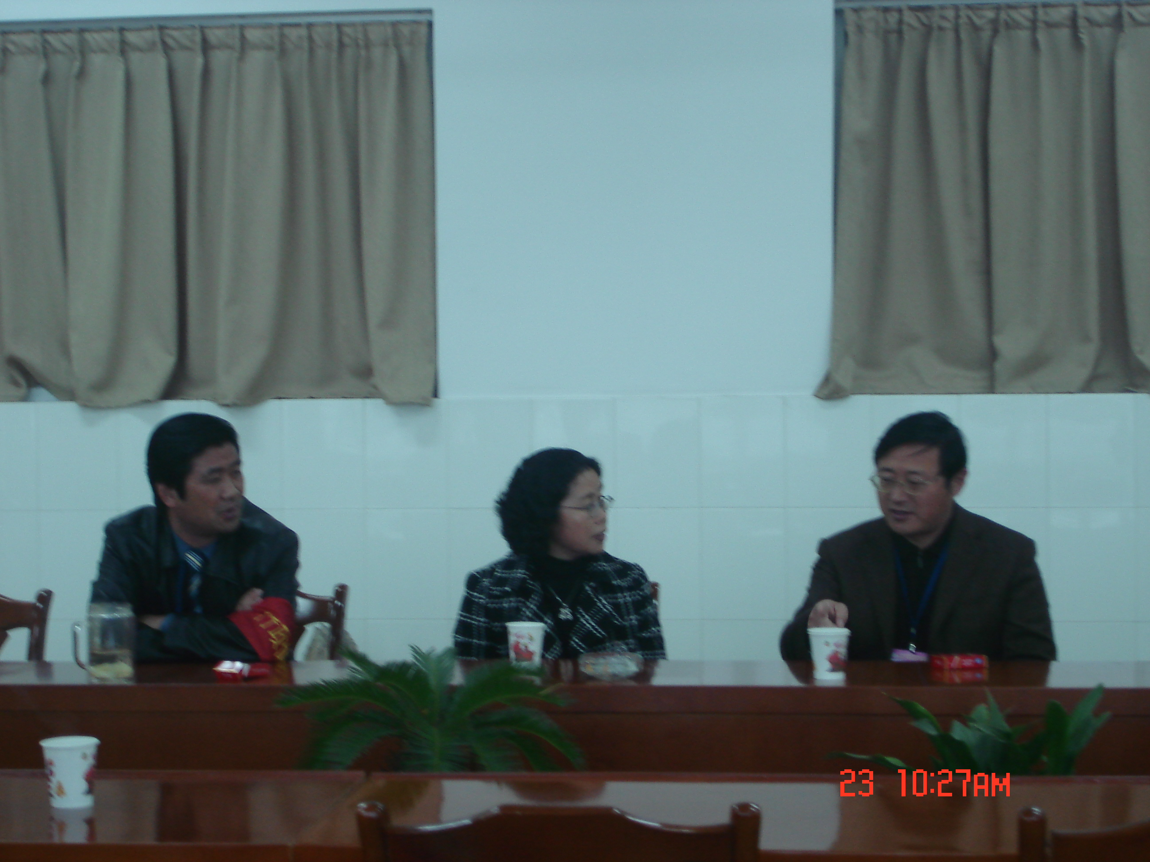
图为：史益大校长介绍溧阳电大实践教学情况
教务处
2006.11.27

